**السيرة الذاتية (C.V)**

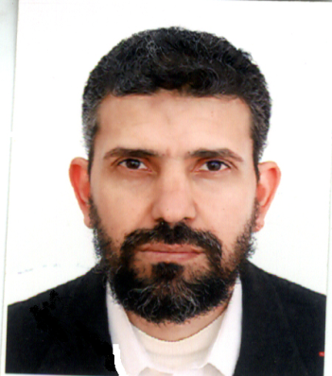

**د. يحيى العبدلاوي**

* مزداد بتاريخ24/10/1969 بمدينة الناظور شرق المغرب.
* حاصل على :
* البكالوريا في العلوم التجريبية في سنة 1989.
* البكالوريا في الآداب العصرية في سنة 1994.
* الإجازة في الدراسات الإسلامية في سنة 1996 بكلية الآداب، جامعة ابن طفيل بالقنيطرة. المغرب
* دبلوم الدراسات العليا المعمقة (D.E.S.A) في سنة 2001، شعبة الدراسات الإسلامية، وحدة مذاهب القراء في الغرب الإسلامي، ميزة: مستحسن. كلية الآداب جامعة محمد الخامس بالرباط. المغرب
* الإجازة في العلوم السياسية في سنة 2007 بكلية الحقوق السويسي الرباط. المغرب
* شهادة الدكتوراه في الآداب في سنة 2007، شعبة الدراسات الإسلامية، وحدة: مذاهب القراء في الغرب الإسلامي، ميزة: مشرف جدا. كلية الآداب جامعة محمد الخامس بالرباط. المغرب
* حافظ للقرآن الكريم.
* عمل أستاذا لمادتي اللغة العربية والتربية الإسلامية في سلك التعليم الثانوي التأهيليبالقطاع العمومي والخصوصي لمدة ثلاث سنوات بالمغرب.
* شارك في عدة دورات تدريبية مختصة بالمناهج البيداغوجية.
* شارك في عدة مؤتمرات وندوات عنيتبالقرآن الكريم وحاضر الدعوة الإسلامية ومستقبلها.
* يلقي دروسا وخطبا للجمعةفي عدة مساجدبلندن.
* يعمل حاليا أستاذا لمادتي علوم القرآن وفقه الدعوة بالمعهد الأوروبي للعلوم الإنسانية. فرع لندن
* منأهم منجزاتهالعلمية:
* العرف وتطبيقاته من خلال الكتاب: "المعيار المعرب للإمام الونشريسي".
* ما انفرد به الإمام الكسائي في القراءات السبع.
* قراءة الإمام أبي جعفر المدني: جمعا وتوجيها.
* نظرية "العمران الأخوي" عند الأستاذ عبد السلام ياسين-رحم الله.
* لغات التواصل: العربية، والأمازيغية، والفرنسية والإنجليزية.